넷미팅 사용방법

목 차

- NetMeeting 설치
- NetMeeting 설정
- 사용법
  - 화면 공유
  - 채팅
  - 파일 전송

NetMeeting 특징
NetMeeting에서는 디렉터리 서버, 회의 서버 및 웹 페이지를 사용하여 호출할 수 있습니다. NetMeeting은 인터넷, 인트라넷과 전화를 통해 쉽게 호출할 수 있습니다.
프로그램을 공유하여 모임의 다른 참가자와 작업을 손쉽게 할 수 있습니다. 한 컴퓨터에만 프로그램이 있으면 모든 참가자들이 동시에 프로그램 문서에 대한 작업을 할 수 있습니다. 또한 작업할 파일을 보내거나 받을 수도 있습니다
– NetMeeing 도움말에서 발췌

1. 설치
NetMeeting 은 Windows 운영체제 설치시에 default 옵션에 추가 되어 있는 프로그램으로 Windows 설치시에 특별히 제거 하지 않았다면 모든 Windows 시스템에 NetMeeting 프로그램은 설치가 되어 있다. 설치되어 있는 위치는 C:\Program Files\NetMeeting 이다.

2. 설정
NetMeeting 을 사용하기 위해서 실행 후 몇가지 설정이 필요하다. 최근의 OS 로 업그레이드 되면서 그 디자인 상에만 약간의 변화가 있을 뿐, 변경된 사항이 거의 없는 관계로 Windows 98 시스템에 설치 되어 있는 NetMeeting 을 데모 화면으로 사용한다.

NetMeeting 을 처음 설치 할 때 몇 가지의 설정 내용을 입력 한다.
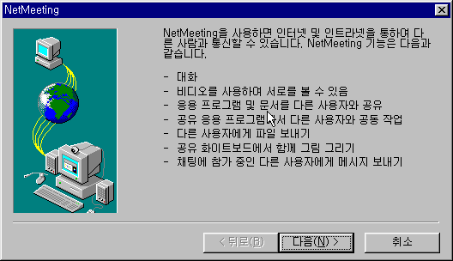
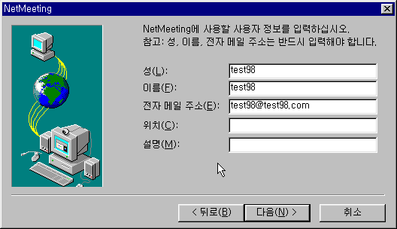 <사용자 정보를 입력함>

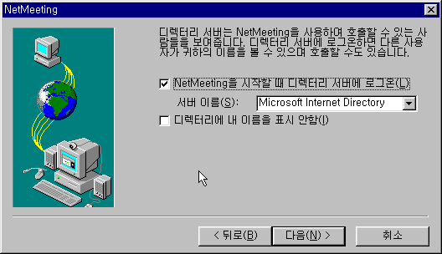
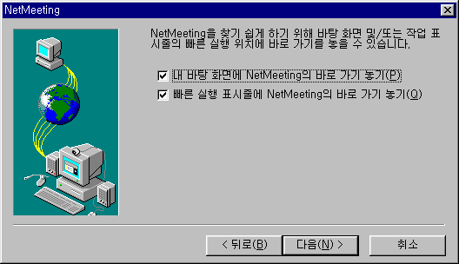
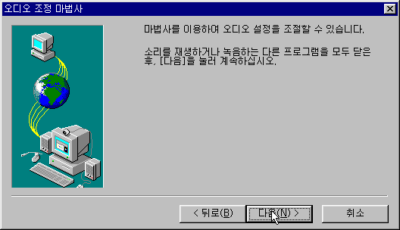

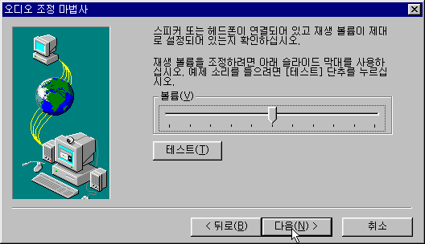
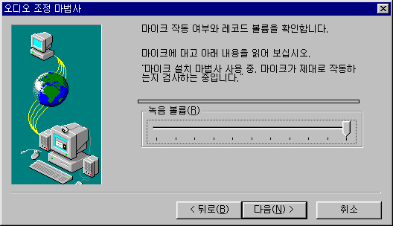
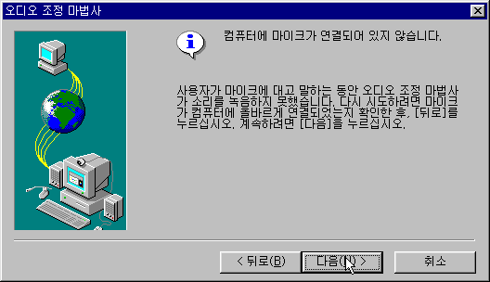
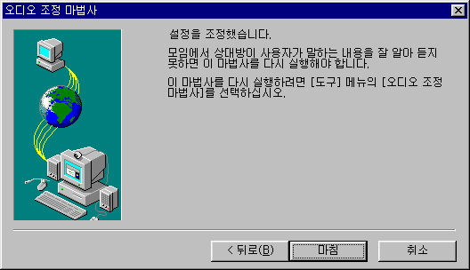

위의 과정은 NetMeeting 처음 실행 시에만 나오는 설정 화면 이므로 한번 설정이후에는 다시 묻는 과정은 없다.

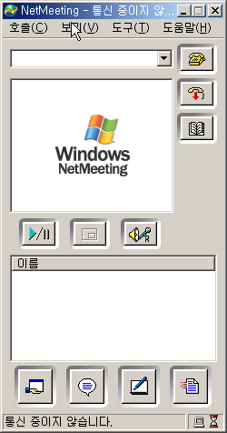

3. 사용법

NetMeeting 을 사용하기 위해서는 두대 이상의 시스템이 필요하다, 양쪽의 통신을 위한 프로그램이므로 1:1 이상의 연결이 이루어져야 한다.

다른 대상과 연결이 이루어 지기 위해서는 NetMeeting 을 켜 놓은 또다른 사용자의 IP 를 알아야 한다.

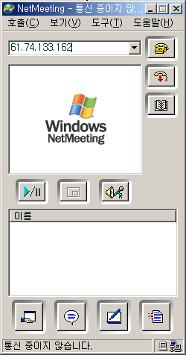

위의 화면은 61.74.133.162 사용자와 NetMeeting 을 하기 위한 첫번째 단계이다.
61.74.133.162 사용자도 NetMeeting 프로그램이 실행이 되어 있는 상태이어야 한다.

IP 입력후 오른쪽에 있는 전화기 아이콘(‘호출’ 메뉴) 를 클릭하면 대상 사용자에게 NetMeeting 수락을 요청하게 되며, 상대방이 이를 ‘수락’했을 경우 NetMeeting 화면 공유가 이루어 질 수 있게 된다.

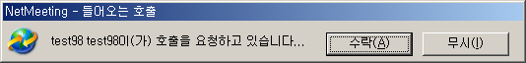

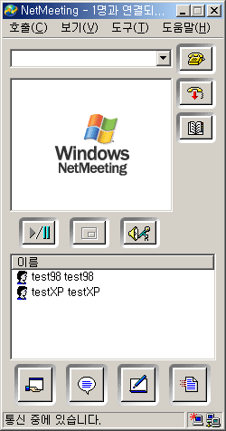

‘수락’ 버튼을 클릭했을 경우 현재 NetMeeting 상에 존재하는 사용자를 볼 수 있다.
위의 화면은 test98 사용자와 testXP 라는 사용자가 NetMeeting 상에 있음을 알려 준다.

3.1 화면 공유

실제 화면상의 공유를 하기 위해서 위해서는 화면 아래쪽에 보이는 4개의 아이콘 중에서

버튼을 눌러 사용한다.

이 메뉴는 대화창(NetMeeting에 참여한 사람목록)에 존재하는 사용자에게 자신의 화면을 공유 시키는 기능을 한다.
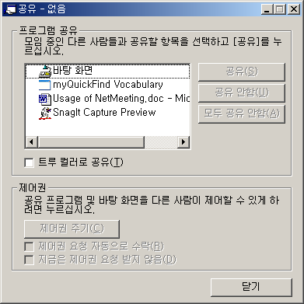

해당 버튼을 누르면 현재 자신의 Windows 화면에 활성화 되어 있는 프로그램을 리스화 시키며, 제공된 리스트 중에 하나의 항목을 선택해 다른 참여자에게 공유 시킬 수 있도록 한다. ‘바탕 화면’을 공유 했을 경우, Windows의 모든 화면을 참여자는 볼 수 있게 된다.

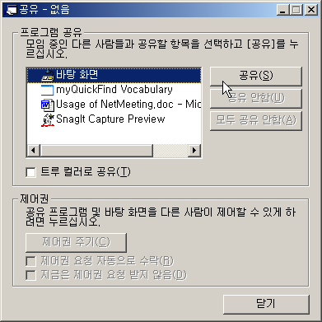

‘트루 컬러로 공유’ 는 공유 하는 바탕화면을 다른 참여자에게 최대한 자신의 화면과 동일한 화면을 보여줄 수 있는 기능을 제공한다.
때로는 공유된 바탕화면을 보는 사용자는 제어권을 필요로 할 경우가 있는데, 이 경우 화면을 공유하는 사용자는 ‘공유’ 버튼 클릭 후 ‘제어권 주기’ 옵션을 선택함으로 인해 선택적으로 자신의 화면에 대한 제어권을 제공 할 수 있다.

아래 화면은 상대방의 바탕 화면 공유 캡쳐 화면 이다.

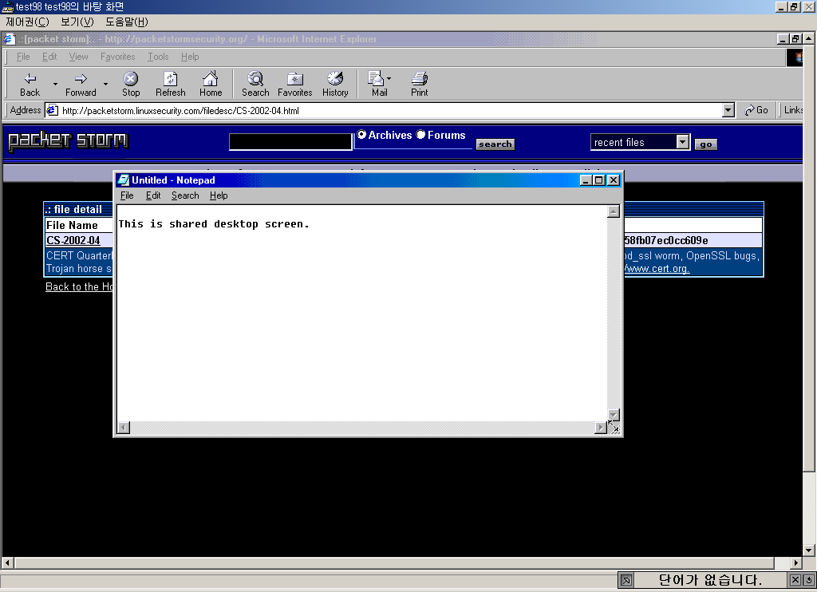

3.2 채팅 기능

NetMeeting 은 대화에 참여하는 모든 사용자 간에 의사소통이 가능한 채팅 기능을 지원한다.


메뉴 아이콘의 두번째 아이콘을 클릭하면 채팅 창이 활성화 되며, 다른 사용자의

화면에도 대화 채팅 창이 활성화 된다.

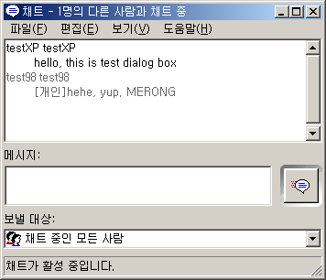

현재 NetMeeting 에 참여중인 사람이 3인 이상일 경우 ‘보낼 대상’ 탭에서 특정 사용자를 선택 또는 모든 사용자에게 메시지를 보낼 수 있다.

3.3 파일 전송

NetMeeting 은 현재 참여중인 모든 사용자들간에 파일 전송이 이루어 지도록 하는 기능을 가지고 있다.


4번째 아이콘 은 상대방에게 파일을 보낼 수 있는 기능이다. 이는 대화에 참여하는 모든 사용자에게 보내 질 수 있다.

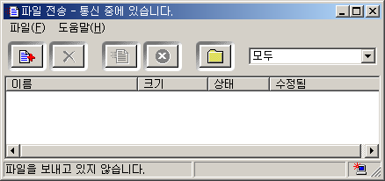

상대방에게 파일을 전송하기 위해서는 ‘파일’ -> ‘파일 추가’를 선택해 보내고자 하는 파일을 선택 후에 ‘파일’ -> ‘파일 보내기’ 로 파일을 전송 할 수 있다.
이때 파일을 받는 사용자는 파일 전송의 수락 단계가 없다. 전송된 파일은 NetMeeting 프로그램의 위치 하위의 Received Files 라는 디렉토리에 저장된다.
C:\Program Files\NetMeeting\Received Files

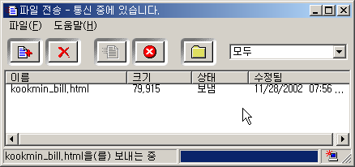

위의 화면은 파일을 전송했을 시에 전송자의 화면이다. 특정 사용자에게 보내기 위해서는 ‘모두’ 라고 되어 있는 탭을 변경함으로 특정 사용자를 지정해 파일 보내기가 가능하다.

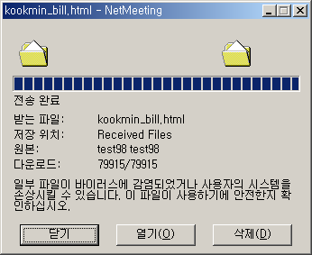

4. 마무리

기본적인 테스트는 Windows XP 와 Windows 98 에서의 NetMeeting 이 제대로 이루어 지는 지를 확인 해봤다. Windows XP 의 경우, ‘원격 데스크톱 연결’ 이라는 NetMeeting 의 발전된 형태의 원격 접속 기능을 추가 했으나, 이는 XP 시스템만 연결이 가능한 것으로 판단 된다. 그러나 Windows XP 시스템은 설치 시에 NetMeeting 을 설치 하고 있으며 ‘conf.exe’ 라는 명령어를 실행 함으로써 Windows XP 이전의 시스템 들과 NetMeeting 을 사용 할 수 있다.

테스트 결과, Windows 2000 <-> Windows 98 , Windows XP <-> Windows 2000 모두 정상적으로 작동 했다.
NetBIOS 는 138 포트를 사용하고 있다. 이는 NetBIOS 프로토콜로 이 포트에 대한 접근이 가능 하지 않을 경우에는 사용 할 수 없으며, 그 속도가 매우 느린다는 단점이 존재 한다.
같은 네트워크 안에서도 느린 화면 디스플레이가 이뤄 지고 있는 것으로 보아, 다른 세그먼트에 존재하는 시스템과의 NetMeeting 은 매우 느린 속도로 진행 될 것이다.

NetMeeting 을 사용하기 위해서는 양쪽 모두 REAL IP 를 가져야 한다는 조건이 있어야 한다. 또한 방화벽이 있을 시에도 NetMeeting 을 사용 할 수 없다.

